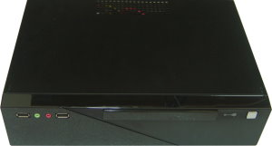URS250
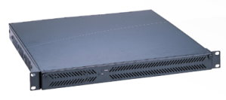USR850
功能說明

有線網路無線網路WiFi 驗證伺服器
上網時間控制器
上網時間帳號密碼中央控制台
應用環境
飯店 / 咖啡廳 / 日租屋 / 學生宿舍 / 出租套房
不管是有線網路或是無線網路Wifi 都可以使用
客人來到櫃台報到
可以在櫃台那邊開一個網路使用的帳號
也可以印表給來賓Guest
帳號的有效性可以數小時到數天
上網之前會先彈出帳號密碼的驗證視窗
並指定廣告或是公告的頁面

以下為示範的管理畫面
